**“MODELO ENTIDAD/RELACIÓN: ACTIVIDAD 1 - EVIDENCIA 2”**

**APRENDIZ: JUAN PABLO VELANDIA (2326188)**

**SERVICIO NACIONAL DE APRENDIZAJE SENA**

**USO DE EXCEL Y ACCESS PARA EL DESARROLLO DE APLICACIONES ADMINISTRATIVAS EMPRESARIALES**

**21 DE MAYO DEL 2021**

# Actividades de transferencia de conocimiento

Con el fin de generar lealtad en sus clientes, la ferretería “Tuercas y algo más” viene premiando a sus compradores más fieles, otorgando mayor porcentaje de descuento a aquellos que más compran. Desafortunadamente al no contar con herramientas tecnológicas, la ferretería debe recurrir a la memoria de sus empleados para otorgar los descuentos, ya que no existe un sistema que permita registrar y almacenar las compras realizadas por cada cliente. Lo anterior ocasiona que algunas personas que compran muy poco, gocen de grandes descuentos, mientras que los clientes que realmente compran grandes cantidades, adquieren descuentos mínimos.

Para resolver esta situación, usted debe plantear el modelo entidad/relación que permita la creación de una base de datos que conlleve a la organización de la información de la ferretería. Al momento de realizar el modelo, tenga en cuenta los siguientes parámetros:

1. El historial de los productos, los clientes, las ventas realizadas y las promociones, según la cantidad de compras de los clientes y los elementos que usted considere importantes en este modelo.

2. Argumente ¿por qué razón creó cada tabla?

# Solución

Para resolver el problema de la ferretería “tuercas y algo más “vamos a crear un documento en Microsoft Access, en el cual implantaremos una tabla con los datos necesarios de cada entidad que interviene en el proceso de compra y venta de la ferretería. Esto quiere decir que crearemos una relación con los datos de compra del cliente para conocer el precio y descuento de un producto según su marca y cantidad, de esta manera el cliente quedara conforme con el descuento calculado por la empresa según la cantidad de veces de compra y la cantidad de compra de un producto.

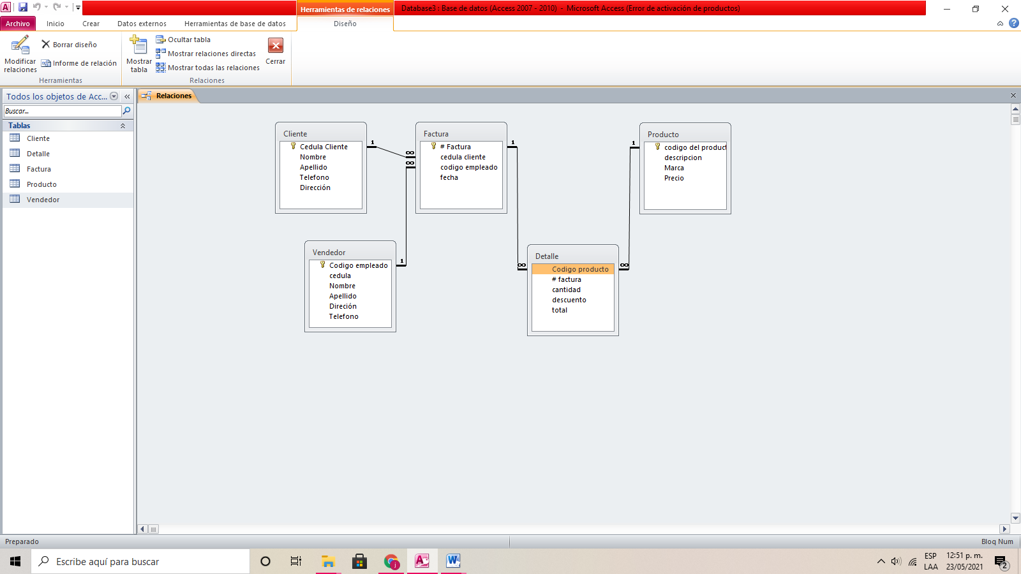En la gráfica podemos observar cada una de las entidades que intervienen en el proceso de compra de un producto y las relaciones necesarias para solucionar el problema de “tornillos y algo más:

**Cliente:** Como lo podemos a preciar en la imágenes los datos personales pedidos al cliente van relacionados con la factura, de 1 a varios puesto que un solo cliente puede hacer la cantidad de compras que deseé pertinente, esta información alojara el número de su documento para poderlo relacionar con las otras entidades que permitan calcular su descuento.

**Factura:** en la factura la relación está dada con dos entidades detalle y vendedor; en el detalle podemos apreciar el vínculo que se debe hacer entre la factura y el producto por medio de la entidad detalle (para resolver el problema de varios a varios), en la factura estará la información sobre el número de la factura, el código del empleado y los datos del usuario vinculados por su cedula, de igual forma las facturas están relacionadas con el código del empleado por si se quiere saber quién realizo la venta.

**Detalle:** en el detalle se podrá apreciar toda la información que relaciona el producto con la factura, es decir pasamos de varios a varios a uno a varios y varios a uno como lo podemos ver en la gráfica.

**Producto:** en la entidad producto encontraremos toda la información sobre el producto como la marca, el precio y su código que por medio del detalle podrá informarnos sobre el descuento que es nuestra principal incógnita.

**Vendedor:** en este ejercicio la entidad vendedor está en el proceso de venta pero no es un factor decisivo para solucionar el problema, es decir si queremos pagarle un porcentaje por cantidad de venta, se convierte en algo clave, pero para esta actividad solo está incluido por que se encuentra en el proceso de venta.